# 引言

目前，CPU和MPU两类芯片的发展值得关注：

CPU（Central Processing Unit，中央处理器）作为信息产业中最基础的核心部件，是信息处理、程序运行的最终执行单元，其设计技术门槛高、研发周期长，具有极高的生态壁垒，其国产化具有重要的战略意义。

MPU（Microprocessor Unit，微处理器）是把计算机的CPU功能在单片或几片集成电路中实现的器件，是[微型计算机](https://www.zhihu.com/search?q=%E5%BE%AE%E5%9E%8B%E8%AE%A1%E7%AE%97%E6%9C%BA&search_source=Entity&hybrid_search_source=Entity&hybrid_search_extra=%7b)的核心部件。随着终端功能的需求逐渐多样化，它增加了图形、视频，甚至新兴的人工智能（AI）应用等越来越多的系统级功能，可以用于各种系统的嵌入式处理，如[网络设备](https://www.zhihu.com/search?q=%E7%BD%91%E7%BB%9C%E8%AE%BE%E5%A4%87&search_source=Entity&hybrid_search_source=Entity&hybrid_search_extra=%7b)、计算机外设、医疗和工业设备、汽车、电视、机顶盒、视频游戏机、可穿戴产品和物联网应用等。伴随这些产品应用的迭代升级，国产MPU芯片进入高成长周期。

# 国产CPU

CPU作为计算机系统的核心和“大脑”，堪称国之重器，其自主创新是实现安全可控的核心。近年来，在国家集成电路产业政策和大基金投资等多重措施支持下，在云计算、大数据、物联网等产业的推动下，一批CPU设计企业逐渐成长起来。

CPU主要由大量的运算器、控制器、寄存器组成，它是对计算机的所有硬件资源（如存储器、 输入输出单元）进行控制调配、执行通用运算的核心硬件单元；同时，计算机系统中所有软件层的操作，最终都将通过指令系统映射为CPU的操作。

从硬件层面，CPU中的硬件系统主要是为了实现每一条指令的功能，解决指令之间的连接关系，因此指令系统是计算机硬件的语言系统，它决定了计算机的基本功能。而指令系统需要通过处理器核进行实现，最终形成芯片产品。

计算机的程序最终需要转化成“指令”才能在CPU上运行，所以采用的**指令集**对于CPU的设计尤为重要。按照采用的指令集，CPU可以分为**复杂指令集（CISC）和精简指令集（RISC）**两大类。x86架构是复杂指令集的代表，而Arm架构、MIPS架构、Alpha、PowerPC架构等是精简指令集的代表，各架构特点比较如下：

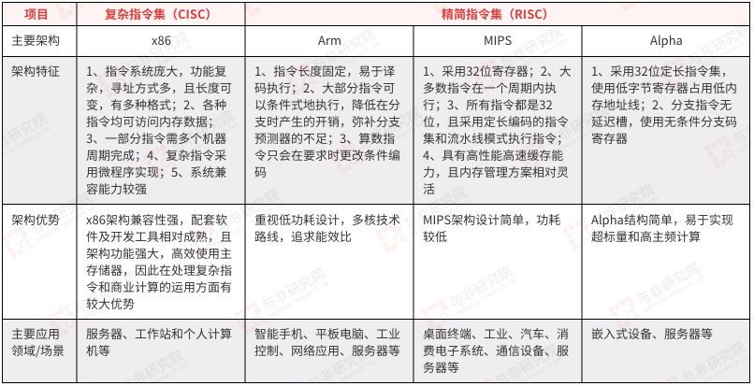

从软件层面，软件是由按一定规则组织起来的许多条指令组成，完成一定的数据运算或者事务处理功能。而操作系统是管理电脑硬件与软件资源的程序，能够在硬件管理中处于支配地位；应用软件是利用计算机解决某类问题而设计的程序的集合，需要依赖于操作系统的支持才能运行；只有具备操作系统等关键基础软件的开发能力，才能为搭建全新的基于该指令系统的应用软件生态提供支撑。

综上，CPU生态包含软硬件两个方面，从指令系统出发，硬件上通过IP核形成芯片，并最终用于板卡、整机厂商等不同领域的应用终端；软件上形成包括操作系统、编译器、Java、.NET 等基础软件，最终实现应用于政企、教育、能源、交通等不同领域的应用软件。CPU生态体系是硬件和软件的结合，是产业上下游交互的产物，因此生态壁垒一旦建立便是长期稳定牢固的。x86处理器起步较早，生态较其他处理器具有明显优势，x86处理器的服务器销售额占全部服务器销售额的比例约为91%，销售量占比超过97%，处于显著领先地位。